Inhoudsopgave

Inhoud

Inhoudsopgave 3

Inleiding 9

1 Opdracht Webapplicatie 11

1.1 Verslag 11

1.2 Prototypes 12

1.2.1 Register pagina 12

Dit is de register pagina, om in te kunnen loggen moeten ze zich eerst registreren. 12

1.2.2 Inlog pagina 13

Dit is de log in pagina. 13

1.2.3 Admin shop pagina 13

1.2.4 Admin tattoo pagina 15

1.2.5 Admin artiest pagina 16

16

1.2.6 artiest pagina Dit is de artiest pagina, hier kan men de artiesten bekijken. Wanneer men een artiest interessant vinden kunnen mensen op contact klikken waarbij ze naar de contacteer pagina gaan. 17

1.2.7 Home pagina 17

1.2.8 ShopDetail Page 18

1.2.9 Tattoo detail page 19

19

Dit is de tattoo detail page waarbij men een beetje meer over de tattoo te weten komt. Shop Page 19

1.2.10 Tattoo Page 20

1.2.11 ERD-schema 20

1.3 Week Planning 21

1.3.1 17-23 okt 2022 21

1.3.2 24-30 okt 2022 21

1.3.3 31 okt - 6 nov 2022 21

1.3.4 7 - 13 nov 2022 21

1.3.5 14 - 21 nov 2022 21

Inleiding

Voor dit vak moeten we invidueel een project maken naar keuze. In dit document laat ik het erd, schetsen en planning zien van mijn project.

# Opdracht Webapplicatie

## Verslag

Als kind was ik al heel hard geïnteresseerd in tattoos. Hierdoor heb ik het idee gekregen een website hiervoor te maken. Deze webapplicatie gaat ervoor zorgen dat mensen een tattoo kunnen kopen, maar ook tatoeëer materiaal. Waarbij de gebruiker de verschillende artiesten kan zien en hun specialiteiten.  
  
De hoofddoelgroep van de webapplicatie zijn 16+ mensen die geïnteresseerd zijn om een tattoo te laten zetten. Maar ook tattoo artiesten die tattoo inkt, naalden, … nodig hebben.

Het is een webshop waar mensen naalden, inkt, … kunnen bestellen. Maar ook een tattoo. Elke pagina van de website is publiek toegankelijk maar wanneer de persoon een product wilt kopen moet hij ingelogd zijn. Enkele pagina’s met admin rechten: product pagina, tattoo pagina om tattoos en producten toe te voegen of verwijderen. De webapplicatie heeft een registreer, inlog, tattoo, tattoodetail, product, productdetail, artiest, home pagina nodig.

## Prototypes

### Dit is de register pagina, om in te kunnen loggen moeten ze zich eerst registreren.

### Inlog pagina

### Afbeelding met tekst Automatisch gegenereerde beschrijving Dit is de log in pagina.

### Admin shop pagina

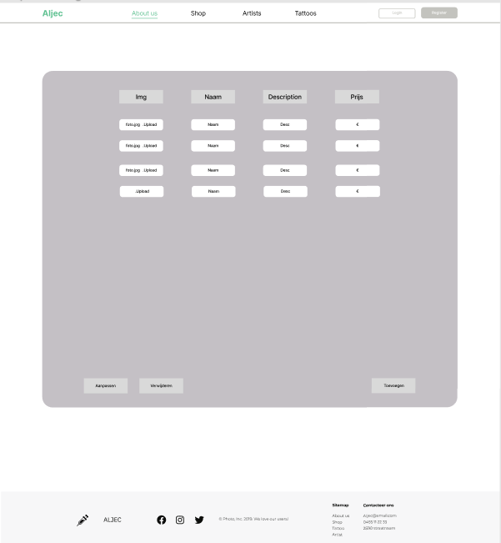

Wanneer men een lijst item aan klikt kan men op verwijderen klikken en het word dan verwijdert. Men kan de gegevens gemakkelijk aanpassen door de input te veranderen en dan op aanpassen te klikken. Er is een leeg vak van onder als men dit invult en op toevoegen klikt word het aan de lijst toegevoegd.

### Admin tattoo pagina

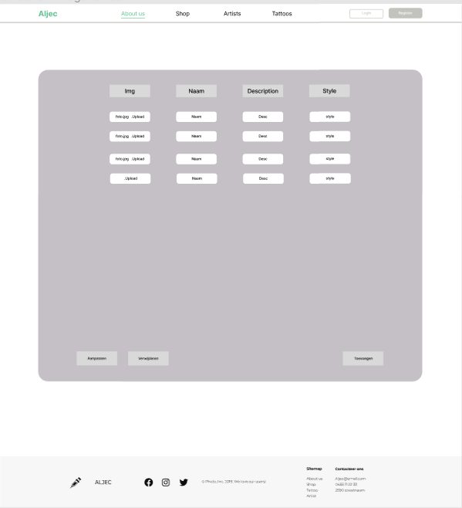

### Admin artiest pagina

### 

### artiest pagina Dit is de artiest pagina, hier kan men de artiesten bekijken. Wanneer men een artiest interessant vinden kunnen mensen op contact klikken waarbij ze naar de contacteer pagina gaan.

### Home pagina

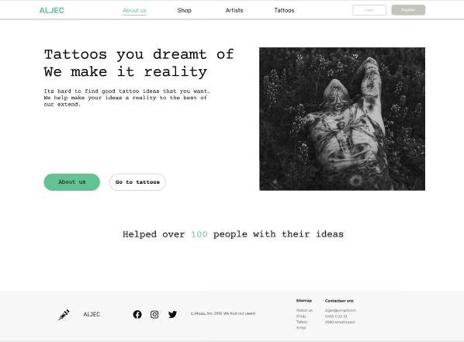

Dit is de home page

### ShopDetail Page

Hier is de product detail pagina waarbij men extra informatie vind en het product kunt kopen

### Tattoo detail page

### 

### Dit is de tattoo detail page waarbij men een beetje meer over de tattoo te weten komt. Shop Page

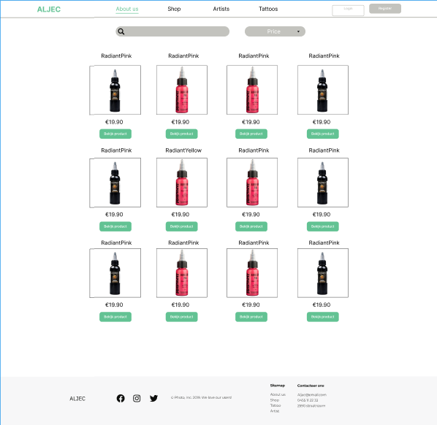

### Tattoo Page

Op deze pagina kan men filteren op artiest, en type van tattoo waarbij men alleen deze kan zien.

### 

### ERD-schema

## Week Planning

### 17-23 okt 2022

Ik zou al al de models van mijn website er in willen steken, en al mijn migrations toevoegen. Ik zou ook al een connectionstring willen hebben met de databank zodat ik al een paar gegevens kan toevoegen. Ik zou ook al alle routing wil ik klaar hebben zodat ik gemakkelijk door de website kan navigeren.

### 24-30 okt 2022

Op deze week zou ik al graag de opmaak van de footer en navbar af willen hebben. In deze week wil ik ook graag indentity toevoegen, zodat mensen al kunnen inloggen en registreren. Ook zou ik enkele pagina’s toegankelijk maken voor mensen die ingelogd zijn of ingelogd zijn als admin.

### 31 okt - 6 nov 2022

Op deze week zou ik al graag de lijsten van tattoo’s, shop, artiesten laten zien. In deze week wil ik ook graag de indentity pagina’s css aanpassen zodat het past bij mijn website.

### 7 - 13 nov 2022

In deze week werk ik de admin pagina’s af en voeg hierbij ook enkele crud operaties aan toe zodat ik items kan toevoegen, verwijderen en aanpassen.  
Ik zou ook in deze week willen beginnen met de pagina’s te designen met behulp van bootstrap en css.

### 14 - 21 nov 2022

In deze week kijk ik alles na, zet ik de puntjes op de i.